

TRASLACIONES C
Traslade cada triángulo según el vector dado

Traslade según el vector (-1,-1)
Traslade según el vector (-3,-2)

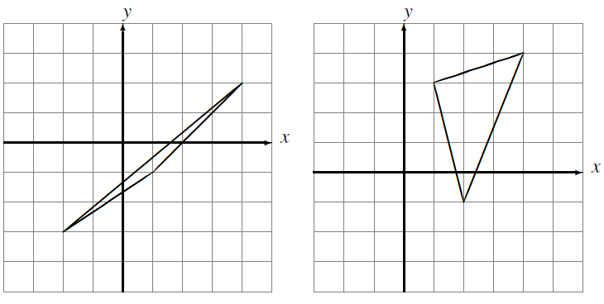

Traslade según el vector (2,2)
Traslade según el vector (0,3)

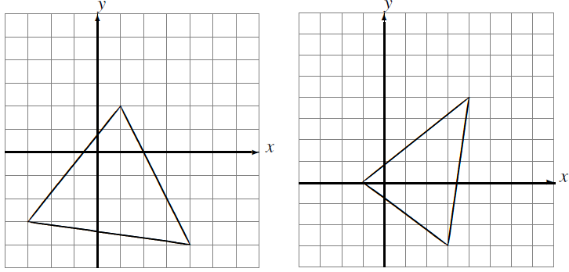

Traslade según el vector (2,2)
Traslade según el vector (-3,2)

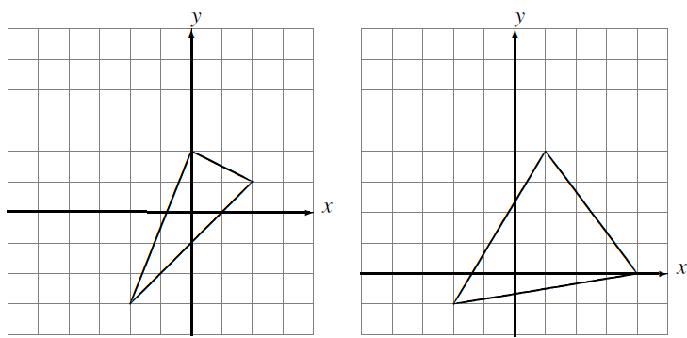

Traslade según el vector (1,-1)

Traslade según el vector (1,-2)

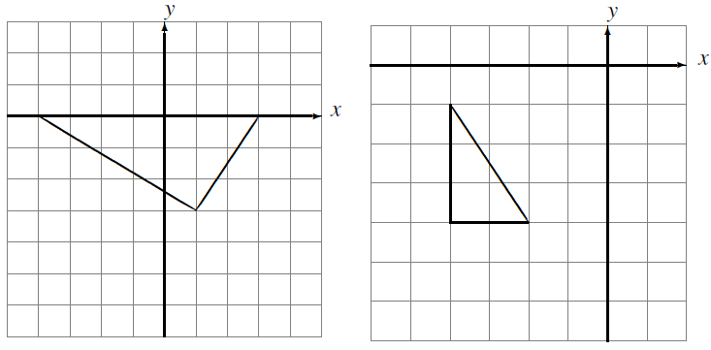

Traslade según el vector (1,-1) Traslade según el vector (0,-2)

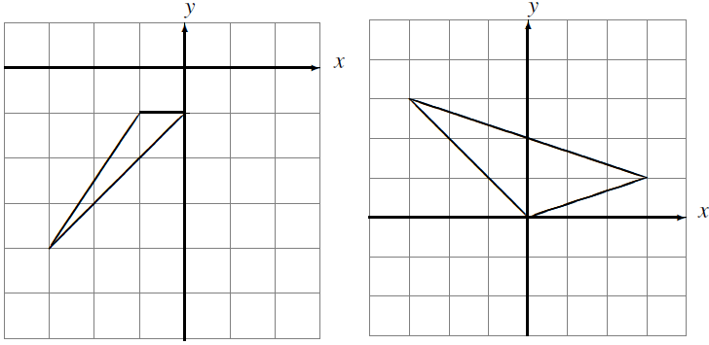

Elaborado por Math-Drills.com

Traslade según el vector (3,2) Traslade según el vector (3,1)
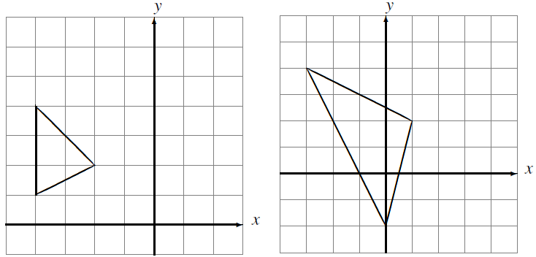

Elaborado por Math-Drills.com

